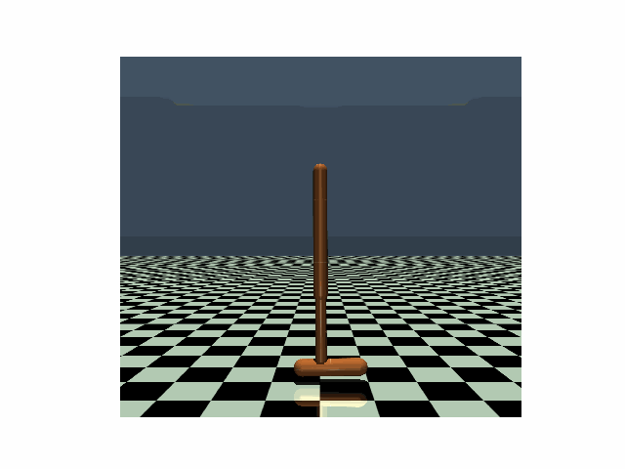
THALBOT Nathan ET EL BAZI Khalid
Proximal Policy Optimization and Soft Actor-Critic

Année universitaire 2025/2026
Enseignant : Julien HAUTOT

Table des matières
1.Introduction 3
2.Cadre Théorique 4
2.1 Proximal Policy Optimization (PPO) 4
2.2 Soft Actor-Critic (SAC) 5
3. Implémentation et résultats 6
3.1.1 Implémentation de Proximal Policy Optimization (PPO) 6
3.1.2 Résultat PPO 7
3.1.3 Difficultés rencontrées et améliorations apportées pour PPO 8
3.2.1 Implémentation de Soft Actor-Critic (SAC) 9
3.2.2 Résultat SAC 10
4. Différences, limites et contextes d’utilisation 11
5. Conclusion 11
6.Bibliographie 13

1.Introduction

L’apprentissage par renforcement profond (Deep Reinforcement Learning) constitue aujourd’hui un domaine central de l’intelligence artificielle, en particulier pour la résolution de problèmes décisionnels complexes impliquant des environnements continus et de grande dimension. Dans ce cadre, l’agent apprend une politique optimale par interaction directe avec son environnement, en cherchant à maximiser une récompense cumulative sur le long terme.
Ce projet s’inscrit dans cette dynamique et a pour objectif d’étudier, d’implémenter et de comparer deux algorithmes majeurs de l’état de l’art en apprentissage par renforcement continu : Proximal Policy Optimization (PPO) et Soft Actor-Critic (SAC). Ces deux méthodes reposent sur des approches conceptuellement différentes, tant du point de vue théorique que pratique, ce qui en fait des candidats particulièrement pertinents pour une analyse comparative approfondie.
Les expérimentations ont été réalisées sur l’environnement Hopper-v5, issu de la suite MuJoCo, qui modélise un robot unipède devant apprendre à se déplacer efficacement sans chuter. Cet environnement présente des dynamiques complexes et un espace d’action continu, ce qui en fait un benchmark exigeant pour les algorithmes de contrôle par apprentissage par renforcement.
L’ensemble du projet a été implémenté en PyTorch, avec une attention particulière portée à la compréhension fine des algorithmes, à leur traduction fidèle en code, ainsi qu’à l’analyse de leurs performances et de leurs limites. Une recherche d’hyperparamètres a également été mise en place afin d’évaluer l’impact des choix expérimentaux sur la qualité de l’apprentissage.
L’objectif principal de ce travail est donc de comparer PPO et SAC selon plusieurs critères, notamment leur stabilité d’apprentissage, leur efficacité échantillonnale, leur complexité d’implémentation et leurs performances finales, afin de déterminer dans quels contextes chacun de ces algorithmes est le plus approprié.

2.Cadre Théorique

2.1 Proximal Policy Optimization (PPO)
Proximal Policy Optimization est un algorithme d’apprentissage par renforcement de type actor-critic on-policy, introduit par Schulman et al. en 2017. Il a été conçu pour répondre aux limitations des méthodes classiques de policy gradient, qui souffrent souvent d’une forte instabilité due à des mises à jour trop importantes de la politique entre deux itérations successives.
Le principe fondamental de PPO repose sur l’idée de restreindre l’amplitude des mises à jour de la politique afin d’assurer une amélioration monotone des performances. Pour ce faire, l’algorithme introduit une fonction objectif modifiée qui pénalise les changements excessifs entre l’ancienne et la nouvelle politique. Cette contrainte est implémentée de manière simple et efficace grâce à un mécanisme de clipping du ratio de probabilités des actions sous les deux politiques.
2.1.2 Formulation mathématique
L’objectif PPO repose sur le ratio de probabilités :
$$r_{t}(θ)=\frac{π_{θ}(a_{t}∣s_{t})}{π_{θold}(a_{t}∣s_{t})}$$
La fonction objectif clippée est définie comme :
$$L^{CLIP}(θ)=E_{t}[min⁡(r_{t}(θ)A_{t},clip(r_{t}(θ),1-ϵ,1+ϵ)A_{t})]$$
où :
- $A_{t}$​ est l’avantage estimé (GAE),
- ϵ est le paramètre de clipping.

D’un point de vue mathématique, PPO maximise une fonction objectif basée sur le produit entre le ratio de probabilités et l’avantage estimé, tout en limitant ce ratio à un intervalle défini par un hyperparamètre de clipping. Cette approche permet de conserver la simplicité des méthodes de gradient de politique tout en améliorant significativement leur stabilité.
L’algorithme PPO repose sur deux réseaux de neurones distincts. Le réseau acteur est chargé d’apprendre une politique stochastique, tandis que le réseau critique estime la valeur des états afin de réduire la variance de l’estimation du gradient. L’apprentissage se fait à partir de trajectoires complètes collectées avec la politique courante, ce qui caractérise PPO comme un algorithme on-policy.

2.2 Soft Actor-Critic (SAC)
Soft Actor-Critic est un algorithme off-policy actor-critic introduit par Haarnoja et al. en 2018. Il se distingue fondamentalement de PPO par l’intégration explicite du principe de maximum d’entropie dans la fonction objectif. L’objectif n’est plus uniquement de maximiser la récompense attendue, mais également de maximiser l’entropie de la politique, favorisant ainsi une exploration plus robuste et diversifiée.
Cette formulation entropique permet à SAC d’apprendre des politiques à la fois performantes et moins sensibles aux perturbations de l’environnement. Elle conduit également à des comportements plus stables, notamment dans les environnements continus complexes.
SAC repose sur une architecture plus sophistiquée que PPO. Il utilise deux réseaux de valeur d’action distincts afin de réduire le biais de surestimation, ainsi que des réseaux cibles mis à jour progressivement par soft update. La politique est modélisée par une distribution gaussienne, et les actions sont échantillonnées via une transformation non linéaire tanh, nécessitant une correction analytique du terme de log-probabilité.
2.2.2 Formulation mathématique
La fonction objectif de SAC est :
$$J(π)=\sum_{t}{E_{(st,at)∼π}[r(s_{t},a_{t})+αH(π(⋅∣s_{t}))]}$$
où :
- α est le coefficient d’entropie,
- H est l’entropie de la politique.

Un aspect clé de SAC est l’ajustement automatique du coefficient d’entropie, qui permet à l’agent d’adapter dynamiquement le compromis entre exploration et exploitation au cours de l’apprentissage. Cette caractéristique rend l’algorithme particulièrement robuste, mais également plus complexe à implémenter et à paramétrer.

3. Implémentation et résultats

3.1.1 Implémentation de Proximal Policy Optimization (PPO)
L’implémentation de PPO réalisée dans ce projet repose sur une architecture actor-critic classique. Le réseau acteur apprend une politique stochastique continue, modélisée par une loi gaussienne. La moyenne de cette distribution est produite par le réseau de neurones, tandis que la variance est directement paramétrée et optimisée au cours de l’apprentissage. Ce choix permet à l’agent de moduler progressivement son niveau d’exploration en fonction de l’évolution de ses performances.
Les actions générées par la politique sont ensuite transformées par une fonction tanh afin de respecter les contraintes de l’espace d’action de l’environnement Hopper. Le réseau critique, quant à lui, estime la valeur des états visités par l’agent, fournissant ainsi une approximation de la fonction valeur nécessaire au calcul des avantages.
Les trajectoires sont collectées à l’aide de la politique courante sur un nombre fixe de pas par epoch. À partir de ces trajectoires, les avantages sont estimés grâce à la méthode du Generalized Advantage Estimation (GAE), qui permet de combiner efficacement les informations à court et long terme. Cette estimation joue un rôle central dans la stabilité de l’apprentissage, en réduisant la variance du gradient tout en conservant un biais limité.
L’optimisation de la politique est réalisée à l’aide de la fonction objectif PPO, intégrant un mécanisme de clipping sur le ratio de probabilités. Cette contrainte empêche des mises à jour trop agressives de la politique et garantit une progression plus stable. L’apprentissage est effectué sur plusieurs mini-epochs et mini-batchs, permettant de réutiliser les trajectoires collectées de manière efficace.
Afin d’analyser qualitativement l’évolution de l’agent, des rendus graphiques réguliers de l’environnement sont réalisés au cours de l’entraînement. Cette visualisation permet d’observer directement l’amélioration progressive du comportement locomoteur du robot.

3.1.2 Résultat PPO
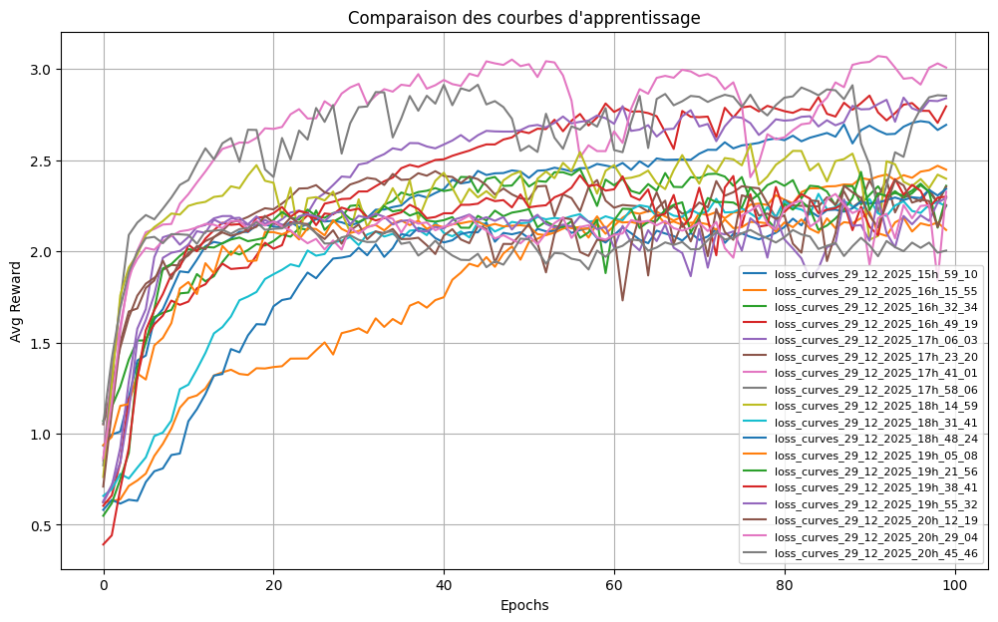
Les résultats obtenus avec l’algorithme Proximal Policy Optimization (PPO) illustrent une convergence rapide et globalement robuste, bien que l’on note une dispersion significative des performances finales selon les configurations d’hyperparamètres. Dès les premières époques, une ascension brutale du retour moyen est visible, la majorité des courbes s'extrayant de la zone des 0.5-1.0 pour atteindre un premier plateau de stabilité aux alentours de la 20ème époque. Contrairement aux méthodes off-policy souvent plus instables, PPO maintient ici une certaine cohérence : la plupart des essais se regroupent dans une zone de performance comprise entre 2.0 et 2.5.
Cependant, quelques configurations "élites" se distinguent nettement (notamment les courbes en violet et rose), parvenant à briser ce plafond pour frôler un retour moyen de 3.0, tandis que d'autres, plus lentes, peinent à rejoindre la moyenne du peloton. Cette disparité souligne que, malgré la réputation de fiabilité de PPO, celui-ci reste sensible aux choix d'hyperparamètres (tels que le clip range, la taille des batchs ou le learning rate), qui déterminent sa capacité à ne pas stagner prématurément dans des optimums locaux. En définitive, PPO montre ici une grande efficacité pour obtenir des résultats satisfaisants très tôt dans l'apprentissage, offrant un compromis sécurité/performance solide, même si le plafond maximal atteint varie sensiblement d'un essai à l'autre.

3.1.3 Difficultés rencontrées et améliorations apportées pour PPO
L’implémentation de PPO a soulevé plusieurs difficultés importantes. La première concerne l’adaptation à la bibliothèque PyTorch, notamment la gestion des tenseurs, des gradients et des distributions de probabilités continues. La manipulation correcte des log-probabilités et des gradients a nécessité une compréhension approfondie du fonctionnement interne de PyTorch.
La traduction fidèle de l’algorithme théorique en une implémentation fonctionnelle a également constitué un défi majeur. Il a été nécessaire de structurer clairement l’ensemble des étapes de l’apprentissage, depuis la collecte des trajectoires jusqu’aux mises à jour successives des réseaux acteur et critique.
Enfin, le choix des hyperparamètres s’est révélé déterminant pour la qualité de l’apprentissage. Afin de mieux comprendre leur influence, une procédure de grid-search a été mise en place. L’algorithme a été encapsulé dans une fonction générique permettant de tester automatiquement différentes combinaisons de paramètres. Les résultats obtenus ont été sauvegardés et comparés visuellement à l’aide de courbes d’apprentissage annotées.
Les résultats montrent que PPO permet d’obtenir une convergence stable et progressive sur l’environnement Hopper. Toutefois, la vitesse de convergence reste relativement lente et fortement dépendante des hyperparamètres choisis.

3.2.1 Implémentation de Soft Actor-Critic (SAC)
L’implémentation de Soft Actor-Critic repose sur une architecture plus avancée intégrant un replay buffer de grande capacité. Contrairement à PPO, SAC est un algorithme off-policy, ce qui lui permet de réutiliser efficacement les expériences passées et d’améliorer considérablement son efficacité échantillonnale.
Deux réseaux Q distincts sont utilisés pour estimer la valeur des paires état-action, réduisant ainsi le biais de surestimation. Ces réseaux sont associés à des réseaux cibles mis à jour progressivement grâce à une mise à jour douce, garantissant une meilleure stabilité de l’apprentissage.
La politique est modélisée par une distribution gaussienne et utilise la technique de reparamétrisation pour permettre une rétropropagation efficace à travers le processus d’échantillonnage. Une correction du terme de log-probabilité est appliquée afin de tenir compte de la transformation tanh utilisée pour borner les actions.
Un élément central de SAC est l’optimisation conjointe de la récompense et de l’entropie de la politique. Dans cette implémentation, le coefficient d’entropie est ajusté automatiquement, ce qui permet à l’agent d’adapter dynamiquement son comportement exploratoire.

3.2.2 Résultat SAC
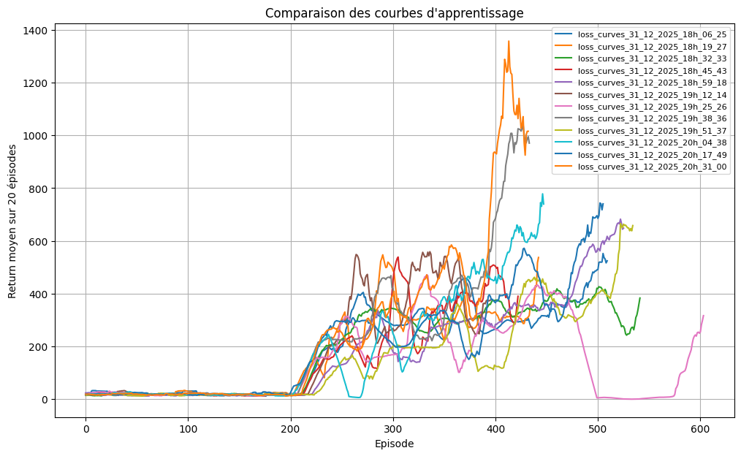
Les résultats obtenus avec l’algorithme Soft Actor-Critic mettent en évidence une progression globale significative des performances, bien que l’apprentissage présente une forte variabilité selon les configurations d’hyperparamètres testées. Après une phase initiale relativement stable, correspondant principalement à la période d’exploration et de remplissage du replay buffer, les différentes courbes montrent une augmentation marquée du retour moyen à partir d’environ 200 épisodes.
Certaines configurations parviennent à atteindre des retours élevés, dépassant largement les 800 voire 1000 points, ce qui témoigne du fort potentiel de performance de SAC sur l’environnement Hopper-v5. Toutefois, on observe également une instabilité non négligeable pour certaines combinaisons d’hyperparamètres, avec des chutes brutales des performances ou des phases de stagnation prolongées.
Cette dispersion souligne la sensibilité de SAC au réglage de paramètres tels que le taux d’apprentissage, la taille des batchs ou le coefficient de mise à jour douce des réseaux cibles. Malgré ces fluctuations, SAC démontre une capacité à atteindre des performances nettement supérieures à celles généralement observées avec PPO, au prix d’une complexité expérimentale plus élevée.

4. Différences, limites et contextes d’utilisation

La comparaison entre PPO et SAC met en évidence des différences fondamentales. PPO se distingue par sa simplicité relative et sa robustesse, ce qui en fait un excellent choix pour des environnements instables ou lorsque la facilité d’implémentation est un critère important. En revanche, son caractère on-policy limite son efficacité en termes d’utilisation des données.

SAC, à l’inverse, offre des performances supérieures et une meilleure stabilité grâce à son approche off-policy et à l’optimisation entropique. Cependant, cette amélioration s’accompagne d’une complexité d’implémentation plus élevée et d’un nombre plus important d’hyperparamètres à régler.

Ainsi, PPO est particulièrement adapté aux scénarios où la robustesse et la simplicité priment, tandis que SAC est préférable dans des environnements continus complexes où l’efficacité et les performances sont prioritaires.

5. Conclusion

Ce projet a permis d’explorer en profondeur deux algorithmes majeurs de l’apprentissage par renforcement profond. L’implémentation complète de PPO et de SAC a mis en évidence les compromis existants entre simplicité, stabilité et performance.
PPO constitue une méthode fiable et relativement simple à mettre en œuvre, offrant une bonne stabilité d’apprentissage. SAC, bien que plus complexe, se distingue par des performances supérieures et une meilleure exploitation des données. Ce travail met ainsi en lumière l’importance du choix de l’algorithme en fonction des contraintes et des objectifs spécifiques du problème étudié

6.Bibliographie

[1] https://github.com/nikhilbarhate99/PPO-PyTorch
[2] https://docs.pytorch.org/tutorials/intermediate/reinforcement_ppo.html
[3] https://www.datacamp.com/tutorial/proximal-policy-optimization

